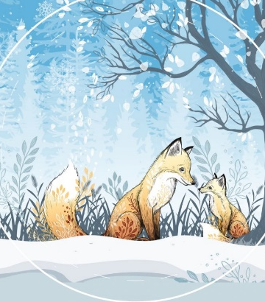
3. B TÝDENNÍ PLÁN
21. týden (22.1. – 26.1. 2024)

PŘEDMĚT | CO BUDEME UČIT? | JAK SE MI DAŘÍ? | JAK ZPRACOVÁVÁME?
ČESKÝ JAZYK | uč. str. 50 – 52  PS str. 29, 30 (první část) | Pracujeme s pamětnou řadou vyjmenovaných slov po L.  Utvořím s (VS) výstižné věty.  Rozlišuji homonyma. | uč str. 51/4, 52/2a,b,c  Umím vyjmenovaná slova po B.  Učím se vyjmenovaná slova po L.
 | PS – bílá vyjmenovaná slova str.10  PS (VS – fialový) str. 6 - 7 |  | Báseň Opaky (VS po L) – vysvětlení homonym (zkoušení).
ČTENÍ,  PSANÍ | uč. str. 60 – 63 | Dokážu číst se správnou intonací.  Odpovím na otázky k textu.
 | Písanka | Opis textu s VS po B, L – 6 vět.
MATEMATIKA | uč. str. 46 - 47  PS str. 34 - 35 | Seznámím se se zaokrouhlováním.  Rýsuji úsečky.  Pracuji s číselnou osou.  Řeším úlohy v různých prostředích. | Umím zpaměti násobilku 1- 10.  Fialový početník (dva sloupečky – vybrat náhodně)  Bílý početník 2 - (dva sloupečky – vybrat náhodně)  Bílý početník 4 - (dva sloupečky – vybrat náhodně)
PRVOUKA | PS str. 36 - 37  uč. str. 36 - 37 | Podmínky života na Zemi  Seznámím se s koloběhem vody na Zemi.  Rozumím pojmům vypařování, vsakování. odtok a spad.  Vyjmenuji složení a vlastnosti vzduchu.  Založím experiment se vzduchem.  Práce s odborným textem. | PS str. 36 - 37  Dobrovolný úkol (na zlepšení známek)  PS 35/modrý rámeček – do sešitu  Test: přírodnina, surovina, výrobek (vysvětlit pojmy, živá X neživá přírodnina, uvést příklad, spojit pojmy, které k sobě patří)
ANGLICKÝ JAZYK | uč. str. 19 – 21  PS str. 17 - 19 | Unit 2  My favourite!  Používám slovní zásobu.  Umím vazby: Do you like …… ? Yes, I do. /No, I don´t.  I like ../I don´t like ..  What´s your favourite food/drink?  My favourite food/drink is .. | TEST: Unit 2 – My favourite! – slovní zásoba  Instructions:  Open your book. Close your book.  Listen. Clap your hands.  Look. Stamp your feet.  Sing. Jump.  Draw. Wave your arms.  Run. Turn around.  Touch. Walk.  Eat. Drink.

